**MÓDULO DE INTENSIFICACIÓN PRÁCTICA**

**Opción: Tecnología de los Alimentos y Salud Pública**

***Curso: Salud Pública***

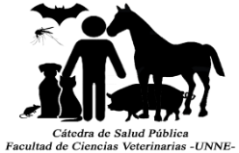

**Calificación examen escrito:**

Nombre y Apellido Calificación Asistencia

|  |  |  |
| --- | --- | --- |
| 1-Augusto Nicole | 9 (nueve) | 100% |
| 2-Barrios María Victoria | 7 (siete) | 100% |
| 3-Cuesta Cecilia | 7 (siete) | 100% |
| 4-Ledesma Analía | 9 (nueve) | 100% |
| 5-Molina María | 10 (diez) | 100% |
| 6-Poletto Mariano | 8 (ocho) | 100% |
| 7-Rizzotti Luciana | 7 (siete) | 100% |
| 8-Cari Mauricio | 7 (siete) | 100% |

**¡¡¡¡Felicitaciones!!!!**

Cualquier duda sobre los temas evaluados o calificaciones estamos a su disposición en la Cátedra de 8h a 16h